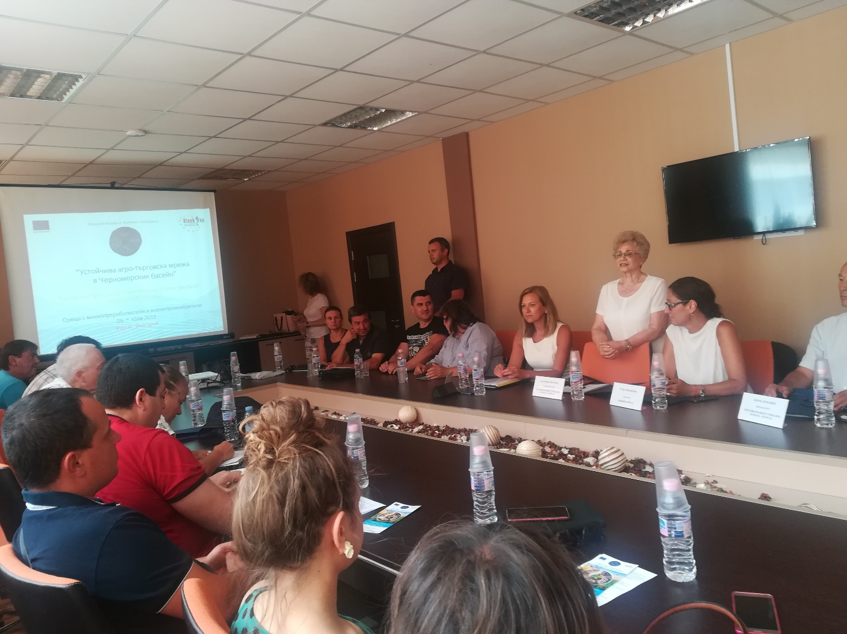

РЕДОВНО ЗАСЕДАНИЕ НА ОБЛАСТНА ЕКСПЕРТНА КОМИСИЯ ПО ЖИВОТНОВЪДСТВО БУРГАС
На 09.07.2019г. - 15.00 часа в залата на Областна дирекция „Земеделие“ Бургас се проведе редовно заседание на Областната експертна комисия по животновъдство Бургас при следния дневен ред:
ЧАСТ ПЪРВА
I. Областна дирекция “Земеделие“ Бургас и Областна експертна комисия по животновъдство Бургас са съорганизатори на Европейски проект „Устойчива агро-търговска мрежа в Черноморския басейн /AgriTradeNet/ BSB 383.
1. На първата среща, инж. Витка Вълчева – зам. председател на Търговско индустриалната камара – Бургас запозна над 30 земеделски стопани с целите и дейностите по проекта. Информира и за възможностите за сертифициране на млечни продукти, получаване на географска идентификация, както и регистрация на търговски марки, съгласно изискванията на международния стандарт FSSC 22000/ISO 22000 I PAS 220/ и други, свързани с успешната регистрация на съответния млечен продукт.
В проекта по покана на ОЕКЖ Бургас ще се включат 30 земеделски стопани, производители на краве, овче мляко и млечни продукти на територията на областта. Предстои обучение през м. септември.

ЧАСТ ВТОРА
II. Дейности на ОЕКЖ Бургас
- Г-жа Лидия Станкова – Директор на ОД “Земеделие“ Бургас направи кратък обзор за дейността на ОЕКЖ Бургас. Коментира мероприятията, извършени през първите 6 месеца на годината на територията на Бургаски регион - проведени са две работни срещи, три информационни семинара и две обучения, организирани от ОЕКЖ Бургас с участието на лектори на Тракийски университет – Национален център за професионално обучение и компетентност ,,Америка за България“ и Българска агенция по безопасност на храни. Проведени са и два демонстрационни дни за земеделските стопани от почти всички общини на Бургаска област с участието на експерти по преживните животни от Сева Анимал Хелт България. Организиран и проведен е за трети път Конкурс за детска рисунка, в която участие взеха 319 деца от различни възрастови групи от 26 населени места.
Дейността на ОЕКЖ Бургас е презентирана в рамките на проект „Селско-градски партньорства за мотивиране на регионалните икономики“ (RUMORE) по Програма за междурегионално сътрудничество ИНТЕРРЕГ ЕВРОПА 2014-2020г. пред представители на Университет Хафенсити – Хамбург, Германия (водещ партньор по проекта), Регион Ломбардия – Италия; Люнебург, Германия; Твенте, Холандия; Община Амстердам, Холандия, Регион Централна Македония и Солун, Гърция.

2. Г-жа Лидия Станкова, чрез презентация, изготвена от МЗХГ, предостави на присъстващите възможностите, от които са възползвали земеделските стопани от страната по Мерки, насочени към развитието на животновъдството по ПРСР 2014-2020г./Презентация/. На животновъдите беше сведена информация, по отношение на одобрените проекти в сектор животновъдство и одобрената финансова помощ по подмярка 4.1 за периода 2015-2016г.. Бяха осведомени за възможното освобождаване на финансов ресурс, вследствие на неизпълнени проекти с цел осигуряване на средства за провеждане на трети прием на проектни предложения през 2020г. към подмярка 4.1 „Инвестиции в земеделски стопанства“. Г-жа Станкова, след като направи равносметка на подадените и одобрени проекти в сектор животновъдство и финансовата помощ по подмярка 4.2 за 2015г. и 2018г., информира присъстващите за решението на Комитета за наблюдение на ПРСР 2014-2020 г., че от страна на Управляващия орган на ПРСР 2014-2020 г. е предложено увеличение на бюджета по втори прием на проектни предложения по подмярка 4.2 (2018) със средства в размер на 38 319 652 евро, което е прието единодушно от КН. Предложеното увеличение на бюджета ще позволи да бъдат одобрени допълнително до 89 от подадените проектни предложения в следните сектори:

3. Г-н Валентин Бялков – Главен експерт – координатор на НССЗ София-Териториален областен офис – Бургас много подробно предостави информация по прием по подмярка 6.3 – „Стартова помощ за развитие на малки стопанства” от мярка 6 „Развитие на стопанства и предприятия“ от Програмата за развитие на селските райони за периода 2014 – 2020 г.
Г-н Валентин Бялков осведоми за стартиралия на 28.06.2019г. прием на проекти документи по подмярка 6.3 – „Стартова помощ за развитие на малки стопанства” и крайния срок за подаване на проектните предложения до 30.09.2019г./включително/. Приоритет ще бъде даден на проекти на земеделските производители, действащи в сектор „Животновъдство“, отглеждащи едри и/или дребни преживни животни, свине или пчели, насочени към биопроизводство и проекти реализирани на територията на планински региони.
4. Г-жа Ваня Зунева – Директор ОД - ДФЗ Бургас и г-н Здравко Маринов Чаушев - главен експерт дадоха възможност на млекопроизводителите да се запознаят с подробносттите по:
- Държавна помощ „Инвестиции за закупуване или изграждане на обекти за преработка и/или обработка на сурово мляко” /мини мандри/, която стартира от 18 март 2019 г., /за което всички млекопроизводители на територията на област Бургас бяха уведомени през март месец/, с цел да се подпомогнат малки и средни фермери и организации на производителите да преработват и реализират сами продукцията си на фермерските пазари и по този начин да увеличат доходите си. Най важния критерий по Държавната помощ е регистрацията съгласно Наредба № 26 за специфичните изисквания за директни доставки на малки количества суровини и храни от животински произход. По схемата ще се възстановяват до 50 % от извършените разходи за изграждане на мини мандри, като максималният размер на помощта е до 60 000 лв.
5. Г-жа Ваня Зунева – Директор ОД - ДФЗ Бургас и г-н Здравко Маринов Чаушев - главен експерт информираха животновъдите за Държавна помощ за „Инвестиции за закупуване на съоръжения за добив и съхранение на сурово мляко и съоръжения за изхранване на новородени животни с мляко”, по която приема се извършва от 03.07.2019г. до 31.07.2019г. По схемата се възстановяват до 50% от извършените разходите за инвестиции, като максималният размер на помощта е не повече от 25 хил. лева. Подпомагането се предоставя под формата на субсидия за покриване на част от разходите за реализация на инвестиции в стационарни и мобилни доилни съоръжения, оборудване за съхранение на мляко и съоръжения за изкуствено изхранване на новородени животни с мляко. Целта на държавната помощ е стимулирането на земеделските стопани да направят инвестиции за подобряване на общата производителност и устойчивост на стопанствата си и по-специално – да намалят производствените разходи.
6. Д-р Георги Пискюлиев – Началник отдел „Здравеопазване“-ОДБХ Бургас, в присъствието на д-р Денка Нгуен – главен експерт в ОДБХ Бургас разсясниха предложените от МЗХГ изменения в Наредба 44 от 2006г. за ветеринарномедицинските изисквания към животновъдните обекти. Предложени са промени по технологията на целогодишно пасищно отглеждане на животните и обектите за лични нужди, подобряване на биосигурността в обектите, подобряване на условията за отглеждане на животните, като им се осигури защита от неблагоприятни атмосферни условия и набези от хищници, което ще доведе до повишаване на продуктивността на животните и ще ограничи загубите на фермерите, подобряване на условията при извършването на ветеринарномедицинските манипулации.

7. Обсъждане на кампанията по директни плащания 2019г..
След проведена дискусия по точките на дневния ред на редовното заседание на ОЕКЖ, проведено на 09.07 2019г., и направени анализи, коментарии, становища и мнения от г-н Г. Иванов-говедовъд, съпредседател на ОЕКЖ Бургас, г-н Димитър Станчев- пчелар, съпредседател на ОЕКЖ Бургас, г-н Танчо Енев- говедовъд от сдружение „Карнобатско мляко“ и други участници в заседанието, Ви свеждаме на вниманието следните констатации и предложения:

ПО СХЕМИТЕ ЗА ОБВЪРЗАНАТА ПОДКРЕПА В СЕКТОР ЖИВОТНОВЪДСТВО

Приложените схеми за обвързано с производството подпомагане в сектор животновъдство по отношение на модулирана ставка, брой на допуснатите за подпомагане животни, начина на реализация на продукцията и документите, които се изискват в тази връзка са работещи. Становището на присъстващите е, че това е правилния подход за отчитане на произведената продукция и получаване на подпомагане.
Животновъдите считат, че е необходимо да са по стриктни, по внимателни и коректни при подаване на заявленията за подпомагане в ОСЗ, защото техническите грешки, които се допускат са от недоглеждане и неинформиране от тяхна страна.

ПО ИЗМЕНЕНИЯТА В НАРЕДБА 44 ОТ 2006Г. ЗА ВЕТЕРИНАРНОМЕДИЦИНСКИТЕ ИЗИСКВАНИЯ КЪМ ЖИВОТНОВЪДНИТЕ ОБЕКТИ

1. Да се разпишат изисквания за животновъдни обекти-пасища, в които да се отглеждат едри или дребни преживни животни целогодишно пасищно, като изрично се отбележи, че се касае за месодайни породи едри и дребни преживни животни.
2. Изискването животновъдния обект –пасище да разполагат с ограждение, осигуряващо безопасност на обекта и непозволяващо свободното му преминаване от хора и други животни да се отнася към заграждения-тип електропастир.
3. Ако се вземе решение ограждението да е с постоянен характер, различно от електропастир за да се осигури защита от неблагоприятни атмосферни влияния, хищници и с цел да се повиши биосигурността на обектите за да се сведе до минимум възможността да се разпространяват заболявания сред поголовието предлагаме следното:
- Под животновъден обект пасище да се има предвид терена, на който да има навес с площ, съобразена с оптималните норми за изискване за едно животно, площ за осигуряване на оптимален фронт на хранене и поене, както и условия за извършване на ветеринарномедицински и зоотехнически манипулации .
- - Така ситуиран животновъдния обект-пасище да се огради и постави информационна табела на входа, съдържаща данни за идентификацията на обекта, като поставянето е необходимо да се съгласува с собственика на имота и да се регламентира с необходимите нормативни документи.
- - Останалата площ до два декара за 1 животинска единица да се огради с електропастир или да се осигури присъствието на лице, което да придружава животните и да е с необходимата квалификация за това.

